**Захарченко Петр Сергеевич**

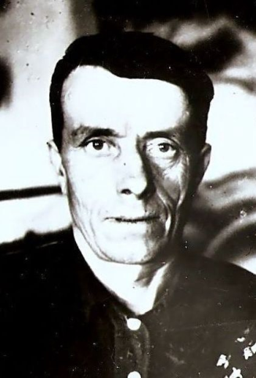

Захарченко Петр Сергеевич родился в 1911 году в селе Аландск, Кваркенского района, Оренбургской губернии в семье казаков - Захарченко Сергея Ивановича и Марии Сергеевны. В марте 1941 года призван в армию в г. Клин, участвовал в обороне Москвы, воевал на белорусском фронте под руководством маршала Рокоссовского, дошел до Берлина, сфотографировался на развалинах Рейхстага. Был награжден 4 медалями за отвагу и 2 орденами красной звезды, медалью за оборону Москвы.

Из наградных листов Петра Сергеевича следует: «При наведении переправы через р. Днепр 27 июня 1944 г. товарищ Захарченко на своей спецмашине вовремя доставил переправочное имущество на р. Днепр в районе г. Шклов. В ночь на 28.06 производил десантную переправу разведбатальона. После окончания десантной переправы, ввиду отсутствия полного расчета для сборки парома, лично участвовал в наведении моста. Своей самоотверженной работой способствовал своевременному форсированию нашими войсками р. Днепр.

Достоин Правительственной награды Медалью «За отвагу»» - это была первая медаль Петра Сергеевича.

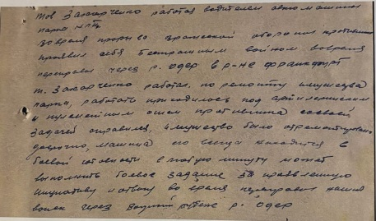

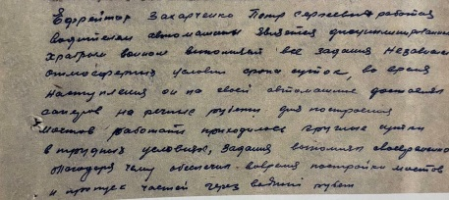«Ефрейтор Захарченко Петр Сергеевич работал водителем автомашины. Является дисциплинированным храбрым воином, выполняет все задания, независимо от атмосферных условий, срока, суток. Во врем наступления он на своей автомашине доставлял саперов на речные рубежи. Для построения мостов работать приходилось круглые сутки в трудных условиях. Задания выполнял своевременно, благодаря чему обеспечил постройку мостов и пропуск частей через важный рубеж.»

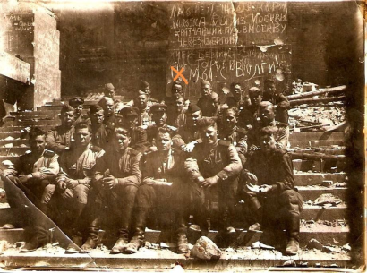Мой прапрадед очень смелый и отважный, исполнительный и добросовестный, честно исполнял свой долг – под артиллерийском и пулеметном огнём во Франкфурте, спасал и ремонтировал автомобили, чтобы те всегда были в боевой готовности. Подготовила очерк ученица 3»б» класса, МОАУ «Лицей № 3» - Гриненко Василиса.